## 一、平台开发流程

1. 数据模型 SG.Models.+功能名称
2. 数据访问层接口 SG.Interfaces.+功能名称
3. 数据访问层实现类 SG.Server.DataAccess.+功能名称
4. WCF服务接口，定义服务契约 SG.Server.Host、SG.Server.IISHost
5. WCF服务实现类 SG.Server.Host、SG.Server.IISHost
6. WCF服务客户端实例工厂，将服务器的WCF服务引入到客户端 SG.Client.WCFHost、SG.Client.WCFIISHost
7. 桥接实现类 SG.Client.Bridge.+功能名称
8. 业务逻辑层实现类 SG.Business.+功能名称（可省略）
9. 客户端调用

## 二、详细说明

以ExtControl的GetReportFiled这个功能为例：

### 1、数据访问层接口

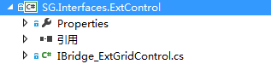

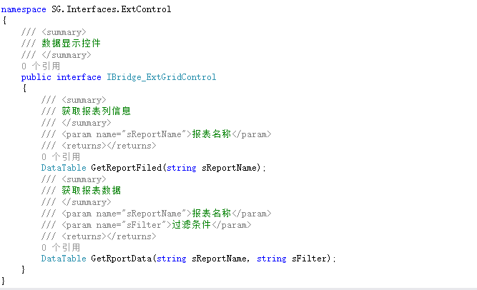

### 2、数据访问层实现类

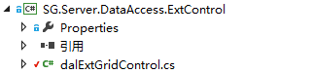

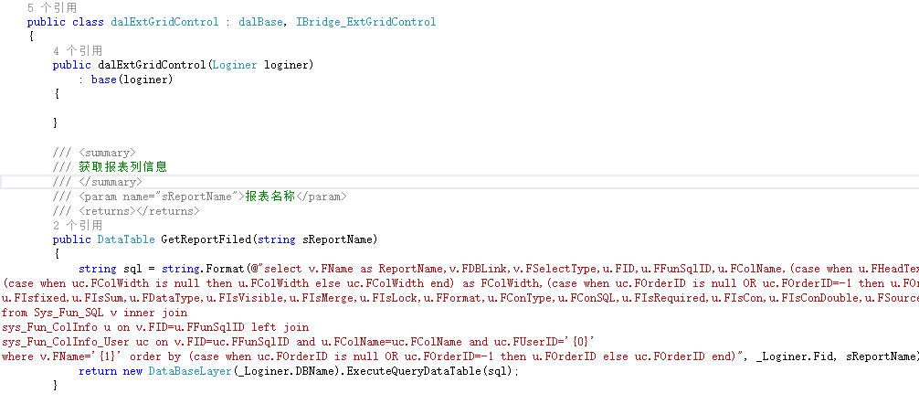

### 3、WCF服务

#### （1）、TCP服务

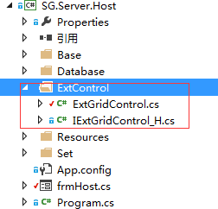

新增的方法为

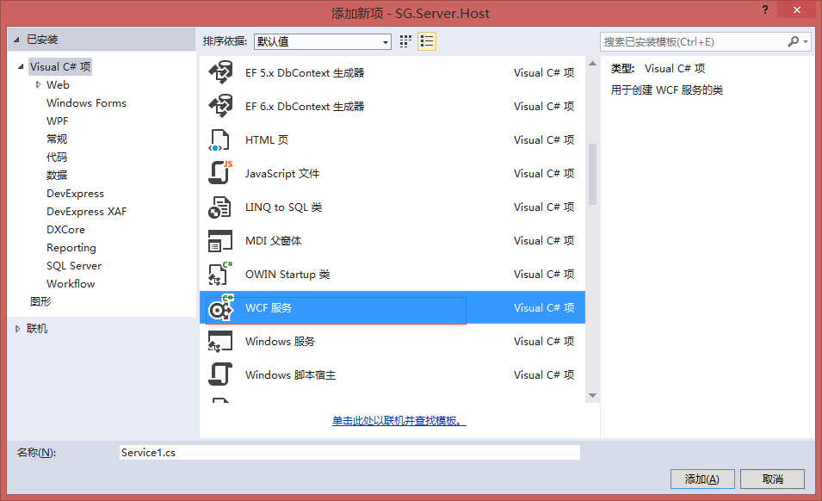

a、WCF服务接口，定义服务契约

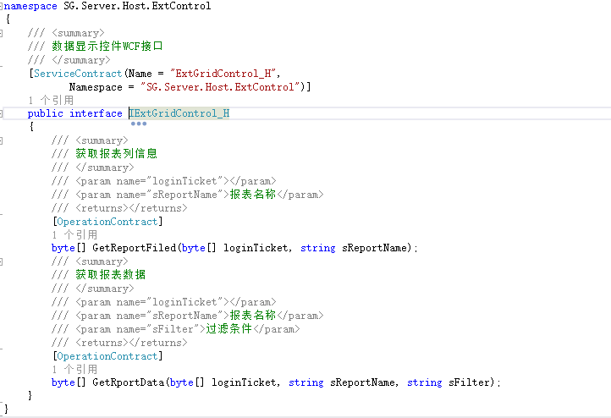

b、WCF服务实现类

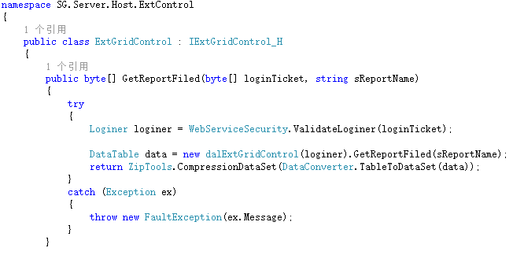

C、WCF配置，直接将配置拷贝，然后把相关的名字改成你写的WCF服务名字即可

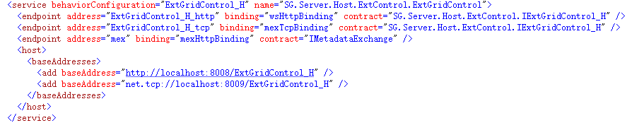

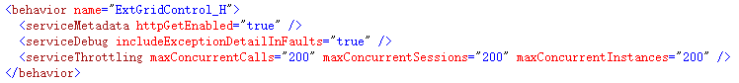

#### （2）、web服务

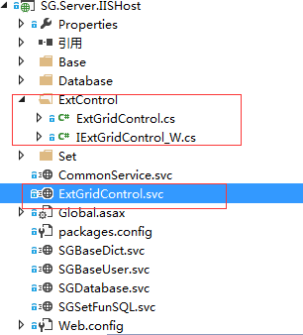

a、WCF服务接口，定义服务契约

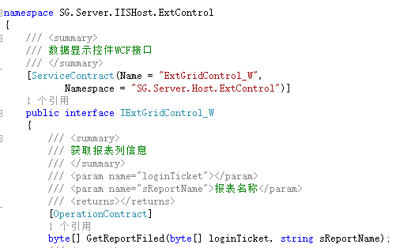

b、WCF服务实现类

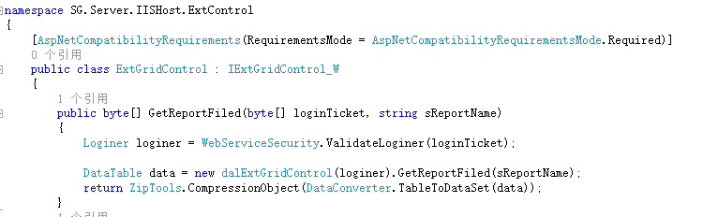

C、ExtGridControl.svc



D、WCF配置，直接将配置拷贝，然后把相关的名字改成你写的WCF服务名字即可

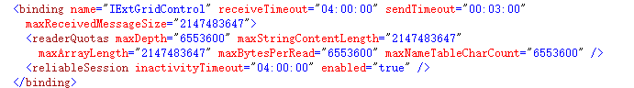



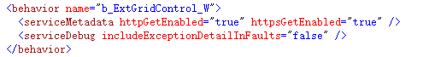

### 4、WCF服务发布

#### （1）、TCP服务发布

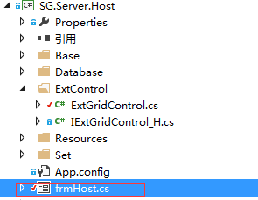

在这个方法下面接着写，参考上面的，写好之后，重新生成，再启动SG.Server.Host.exe，在界面上启动服务

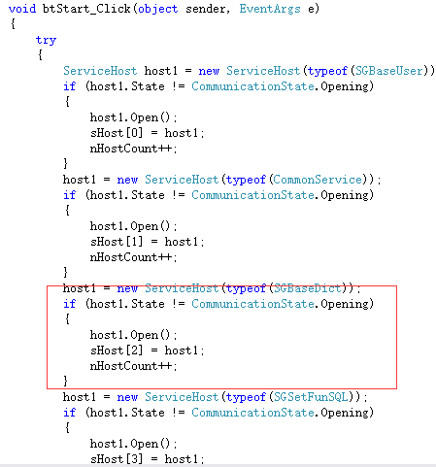

#### （2）、web服务发布

将在服务端相关的dll拷贝到bin文件夹下，新增与SG.Server解决方案下SG.Server.IISHost项目中相同名称的svc文件，再把在SG.Server解决方案下SG.Server.IISHost项目中Web.config相关的配置拷贝到此项目的web.config中，再随便点击一个svc浏览即可，这暂时在本地上的服务，到时会发布到IIS上的

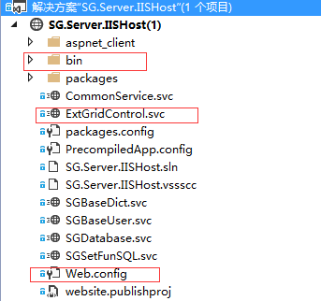



### 5、TCP服务客户端引用

如果是引用新的服务，则添加服务引用，选择相应的服务地址，地址为之前在服务端中的app.config文件配置的地址，如http://localhost:8008/ExtGridControl_H；如果是更新之前的服务，则选择相应的服务，再更新服务引用

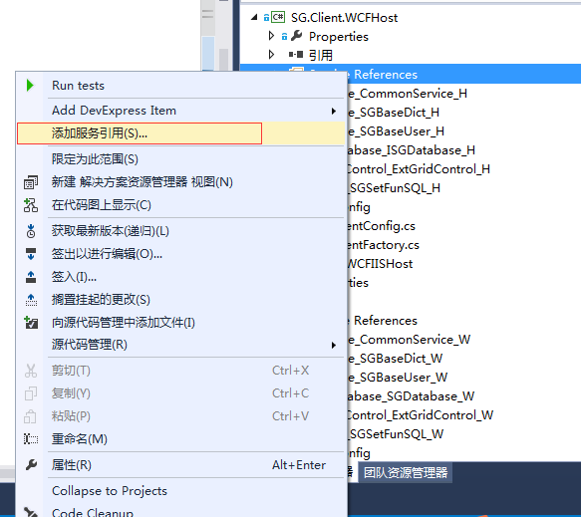

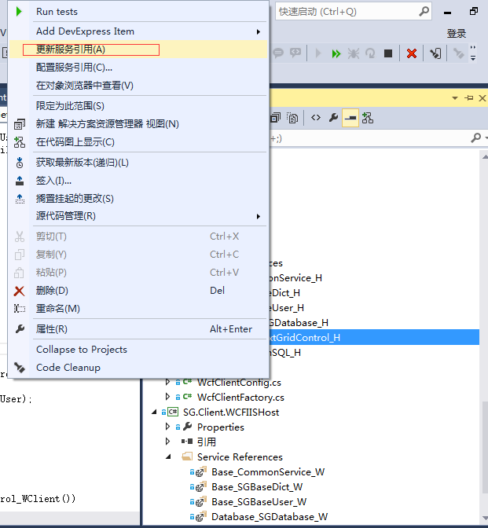

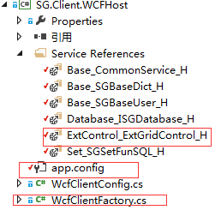

1. App.config配置，直接拷贝其他的，然后把名字改一下

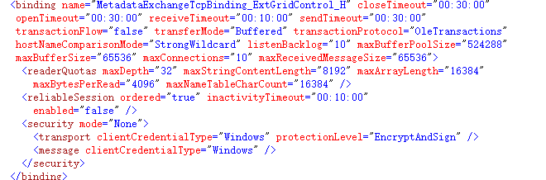

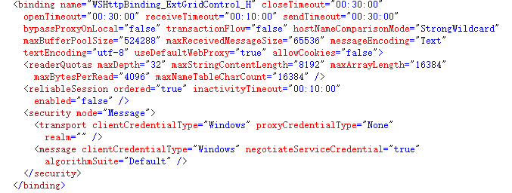

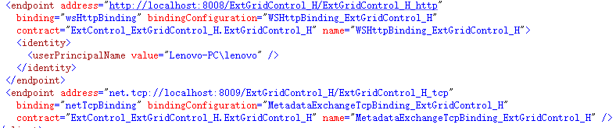

(2)、WcfClientFactory.cs，WCF服务客户端实例工厂

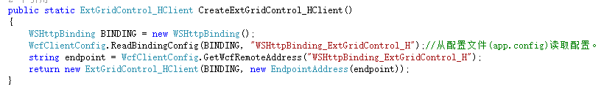

### 6、web服务客户端引用

与TCP服务是类似的，就不列举了

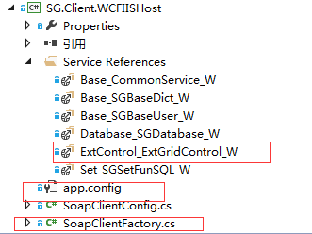

### 7、桥接实现类

分为3种方式：直连（不通过WCF服务，ADODirect_ExtGridControl）、TCP服务（WcfHost_ExtGridControl）、WEB服务（WcfIISHost_ExtGridControl）

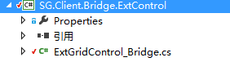

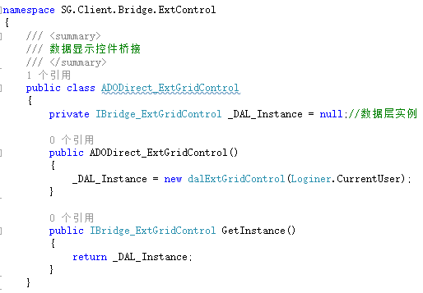

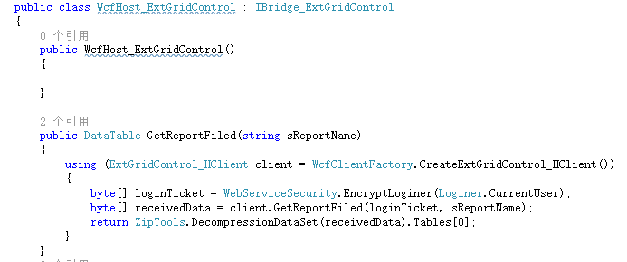

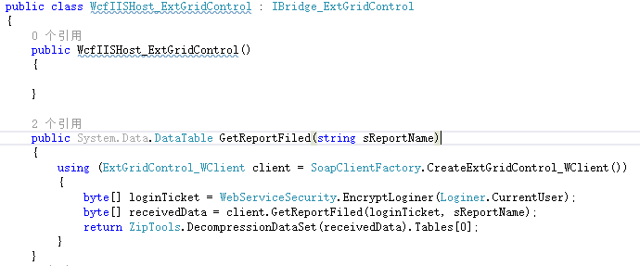

### 8、数据层的桥接工厂

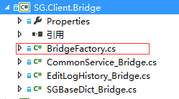

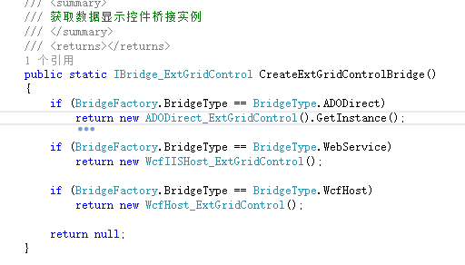

### 9、业务逻辑层实现类

这一步可以省略，在客户端直接调用桥接也可以

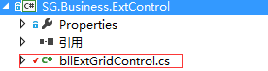

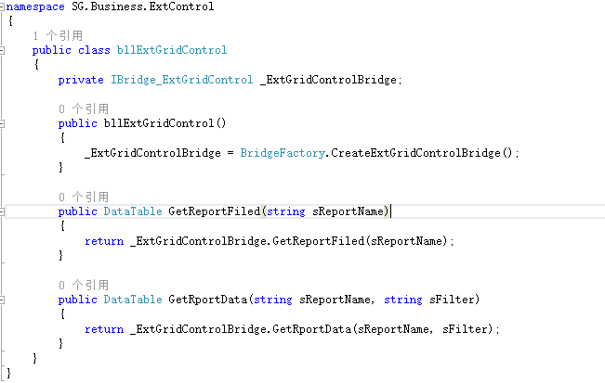

### 10、客户端调用

